Эй, лежебоки, быстро вставайте, на зарядку выбегайте!
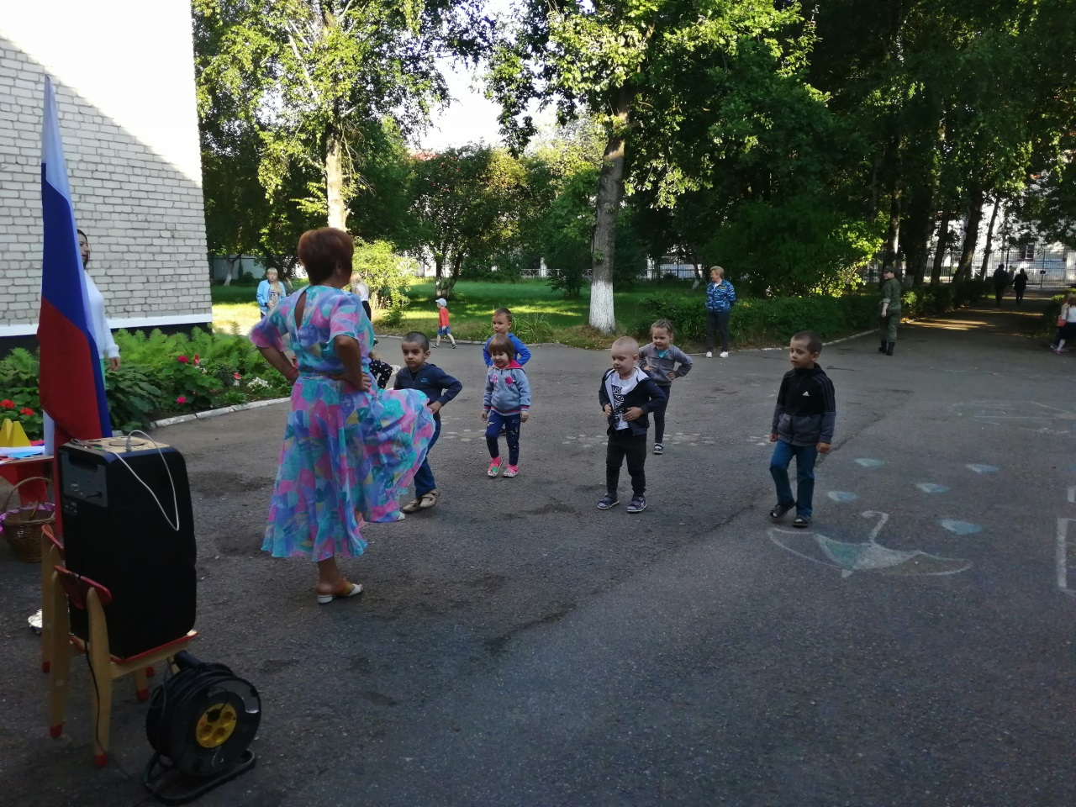
Солнышко лучистое, любит скакать! С облачка, на облачко перелетать!
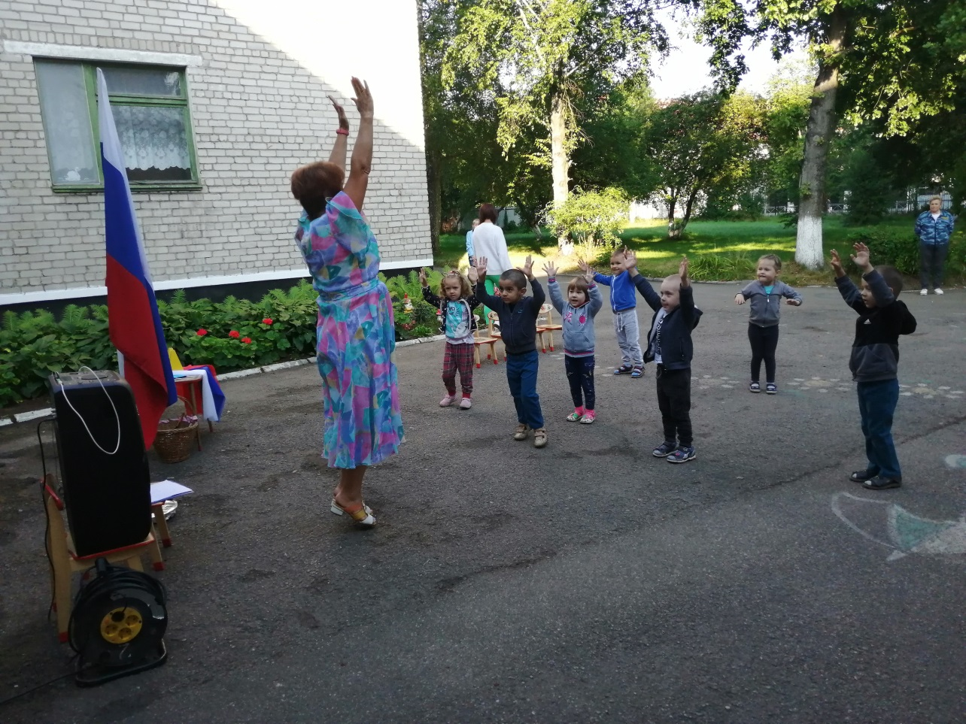

А под пальмой краб сидит и клешнями шевелит!
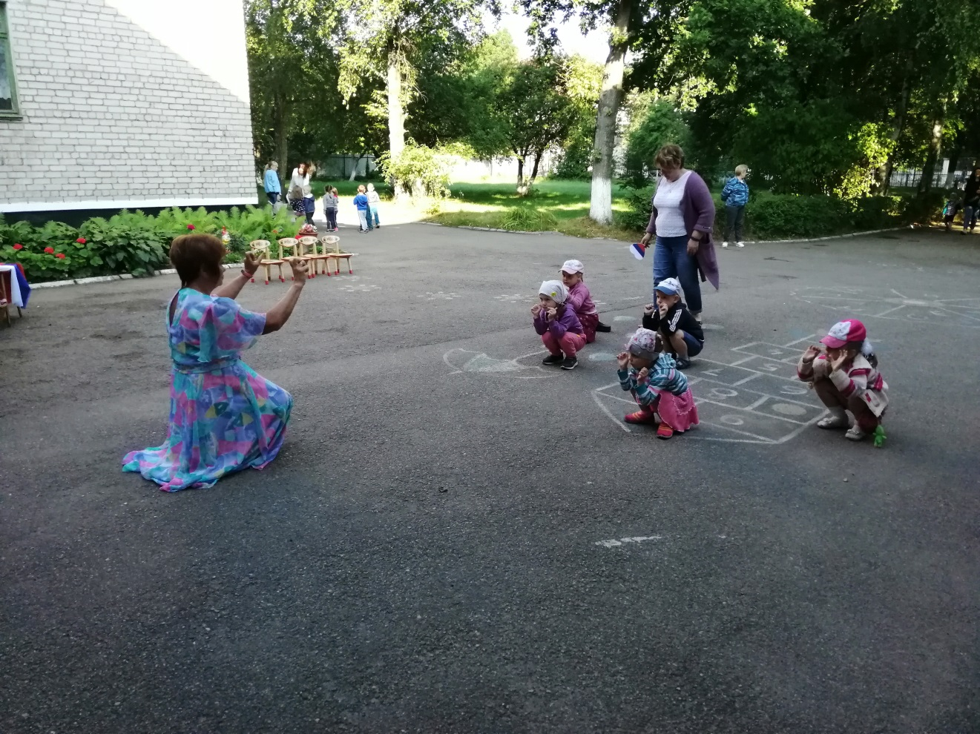
Вот на наших ножках, мокрые сапожки!
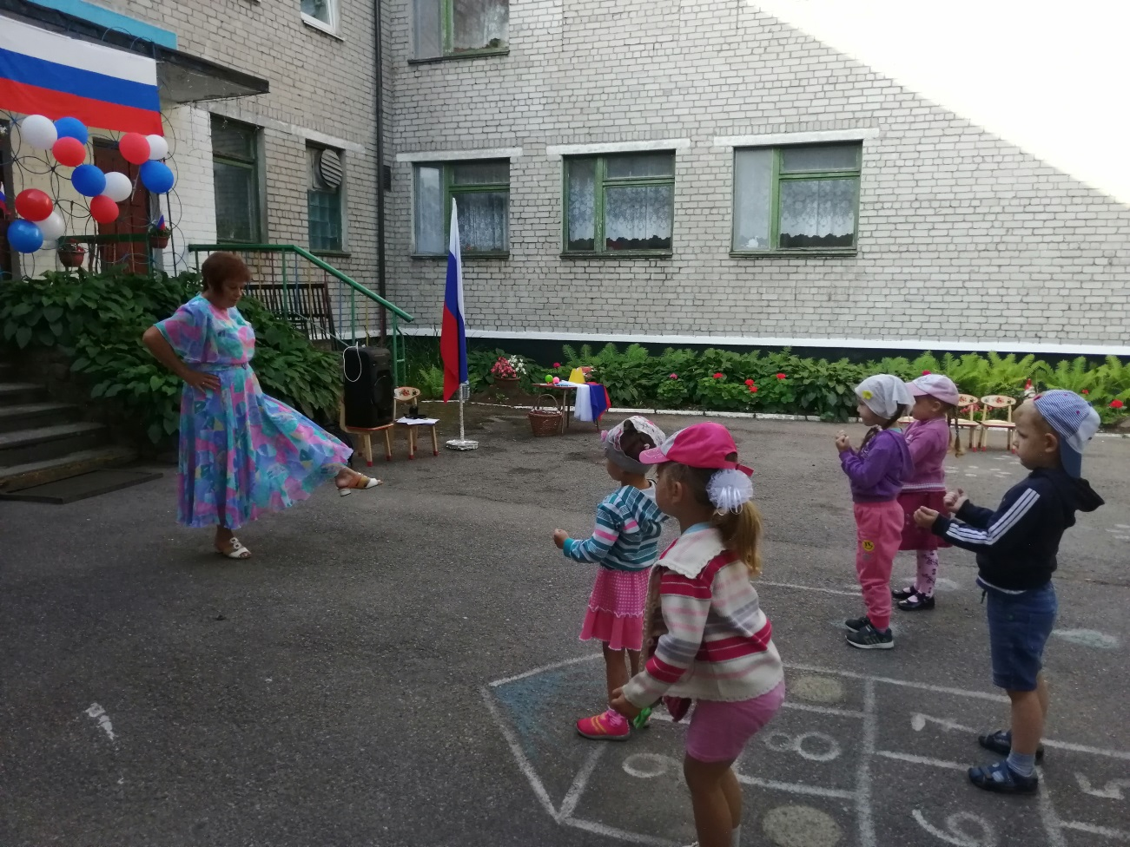
Разговаривать не надо, приседайте до упаду!
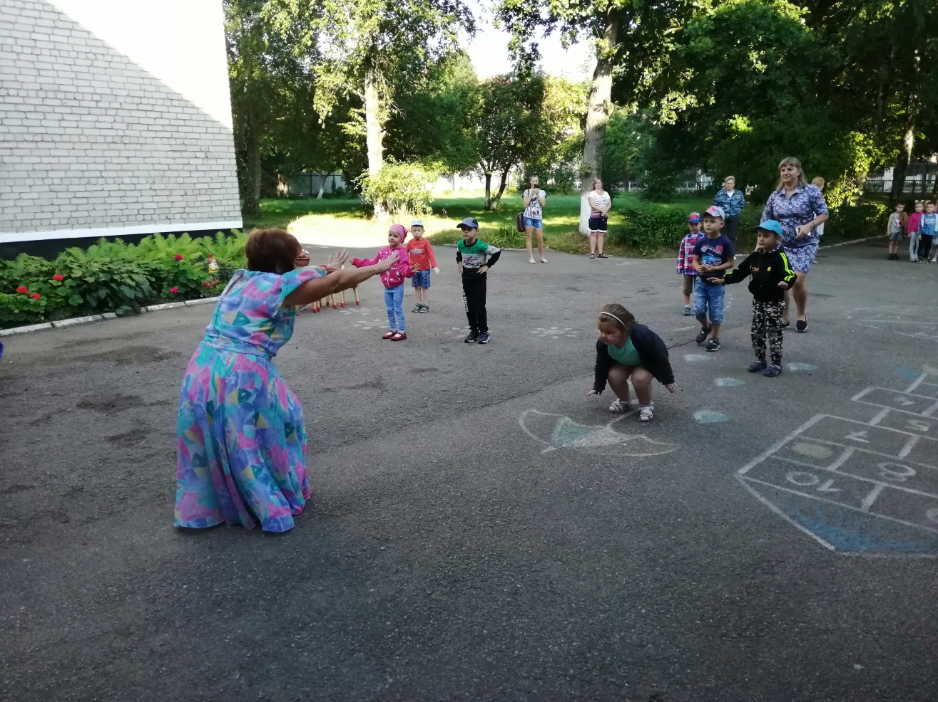
И ромашки белые рву я на лету, я веночек сделаю, в солнышко вплету!
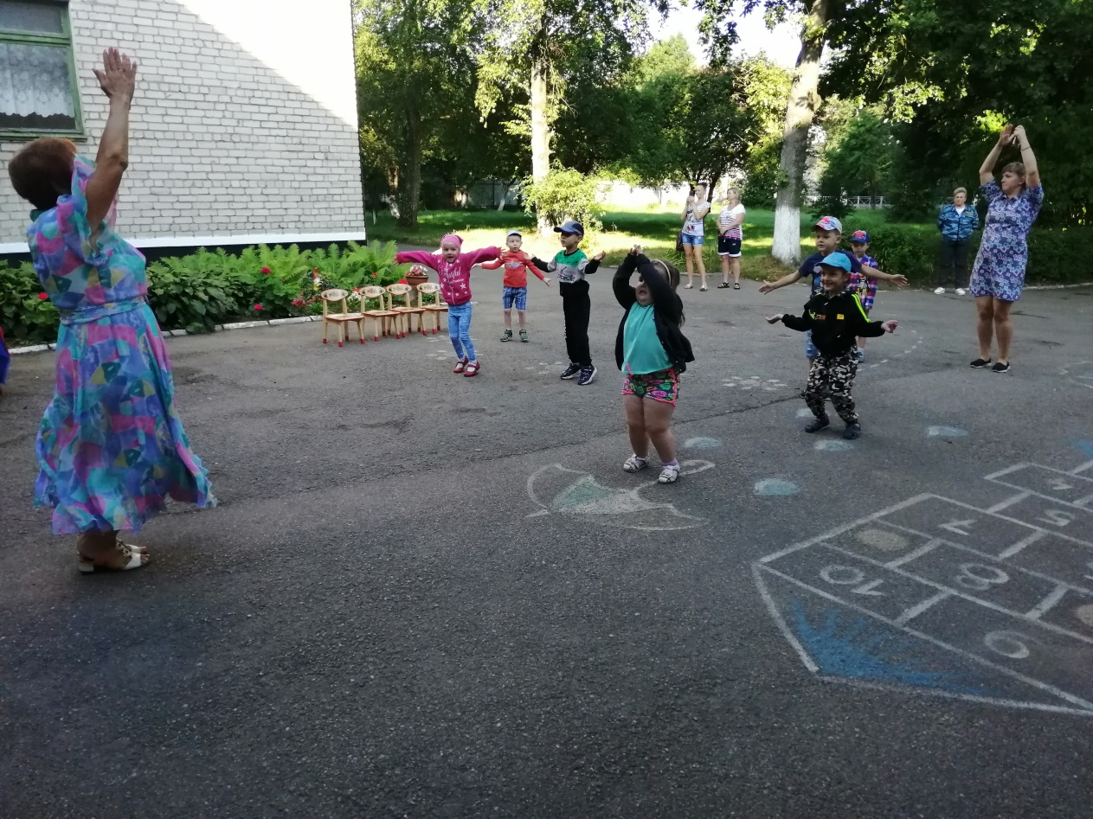
Раз, два, три…ну-ка, повтори!
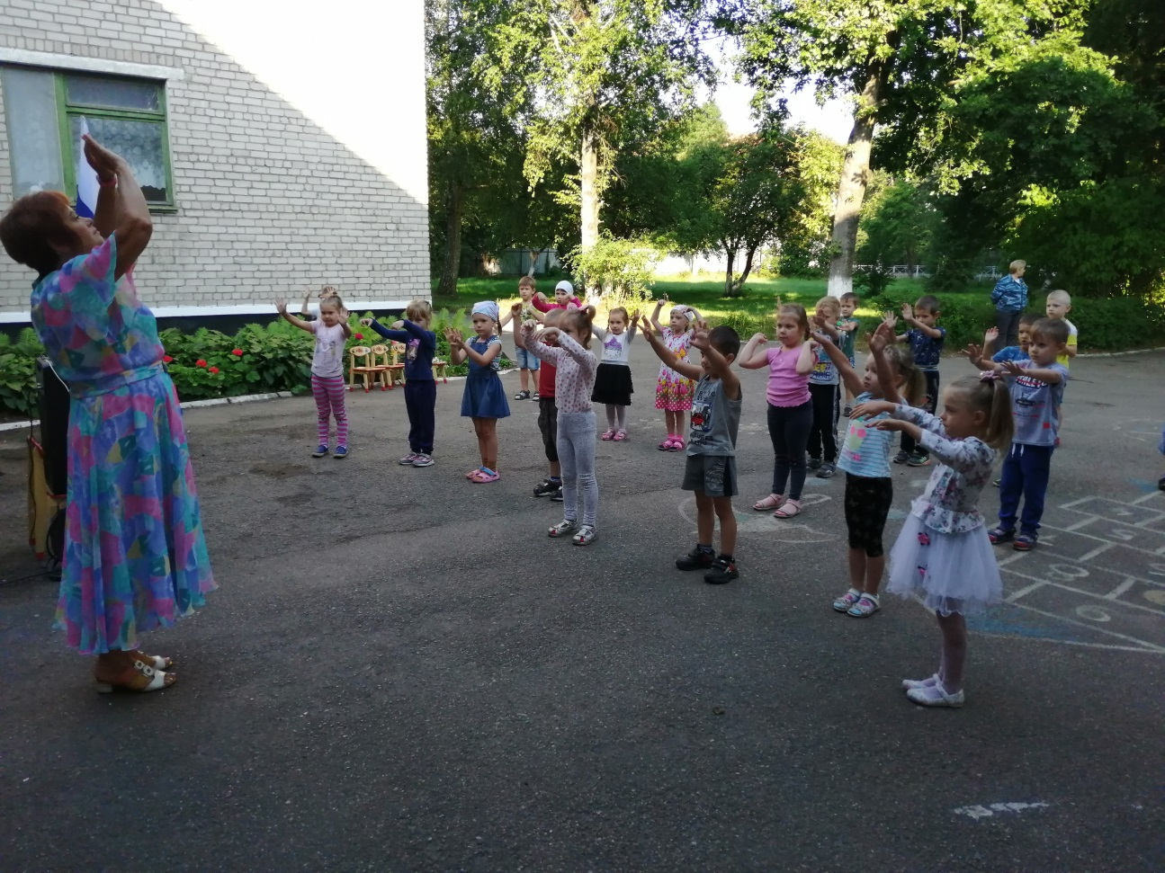
Не страшны дурные вести, начинаем бег на месте!
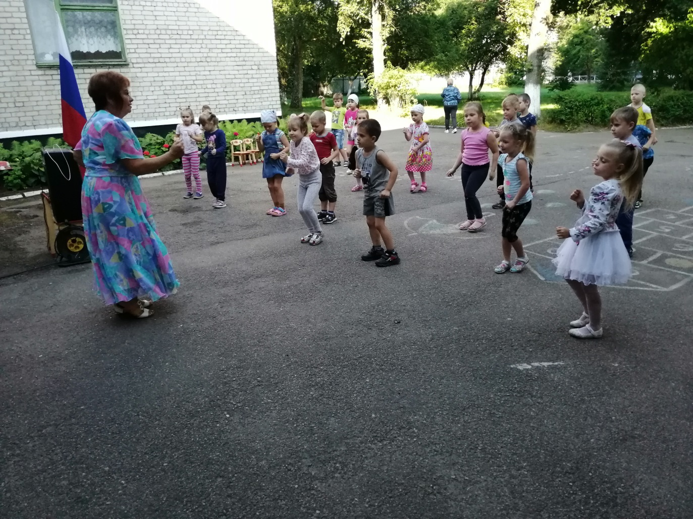
Злую тучку наказали! И сказали ей – плохая!
Тучка плакать перестала! А затем совсем пропала!
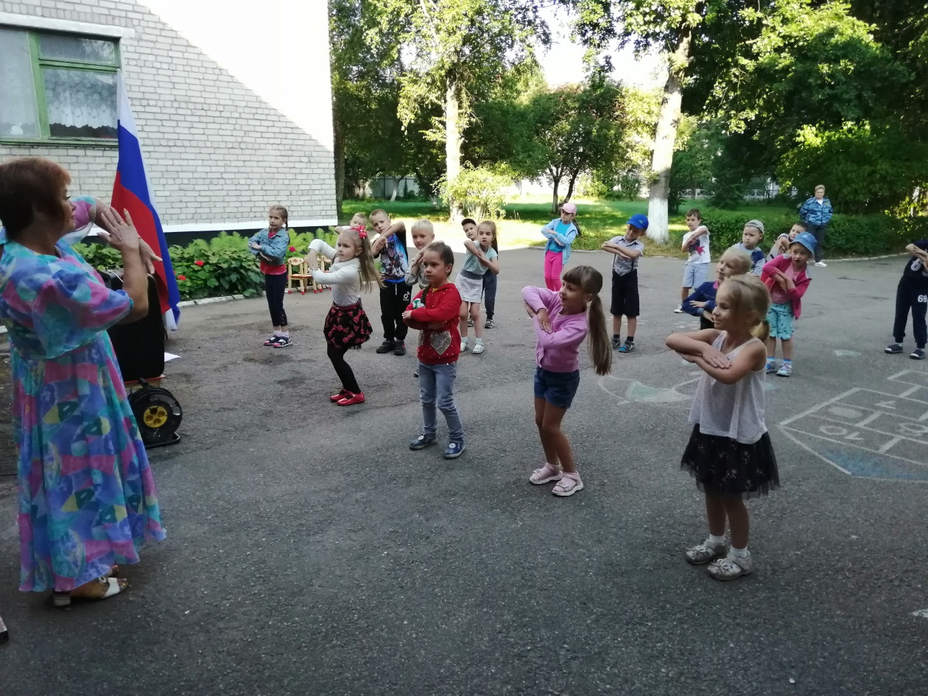
Общеукрепляющая, утром ободряющая – утренняя гимнастика!
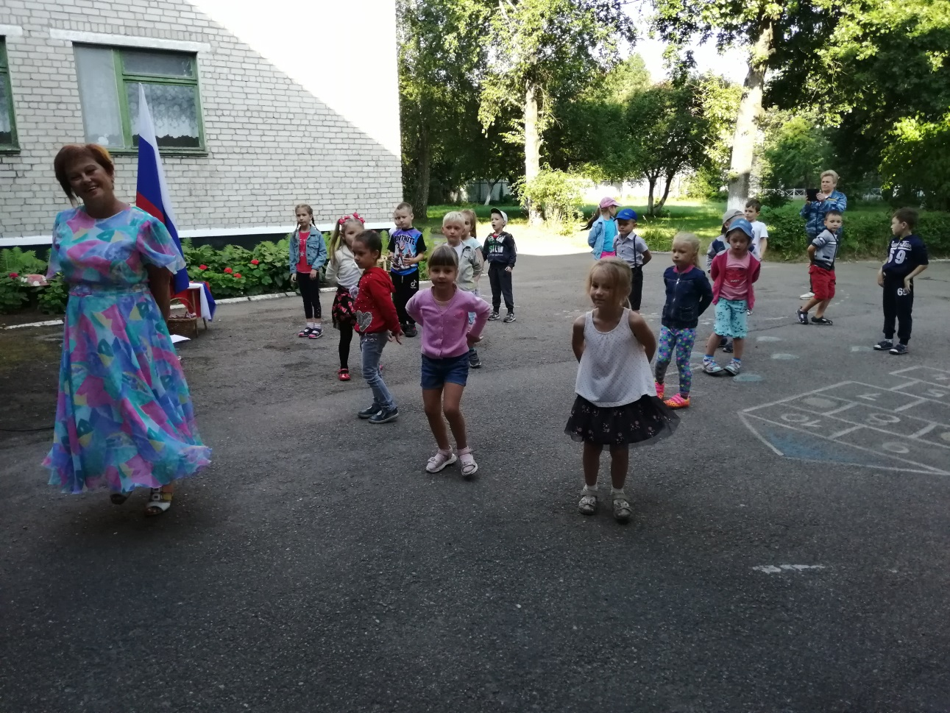
Бодрость духа, грация и пластика!
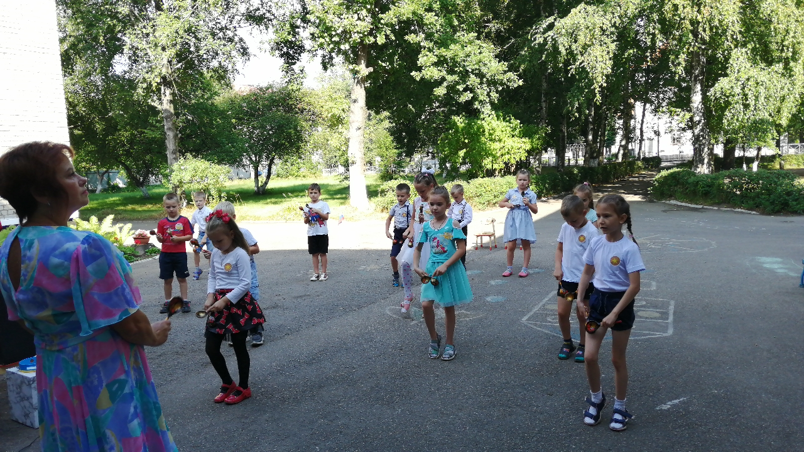
Вы не будьте мрачными и хмурыми! Водными займитесь процедурами!
